UJIAN : Ujian Tengah Semester (UTS)
TAHUN AKADEMIK : 2015/ 2016
SEMESTER : 5 (lima)
PROGRAM STUDI : Teknik Informatika
MATA KULIAH : Jaringan Komputer (Client Server )
Sifat Ujian : Open Book
HARI/TANGGAL :
ALOKASI WAKTU : 90 MENIT
DOSEN : YASIR ARAFAT, SST.,MT

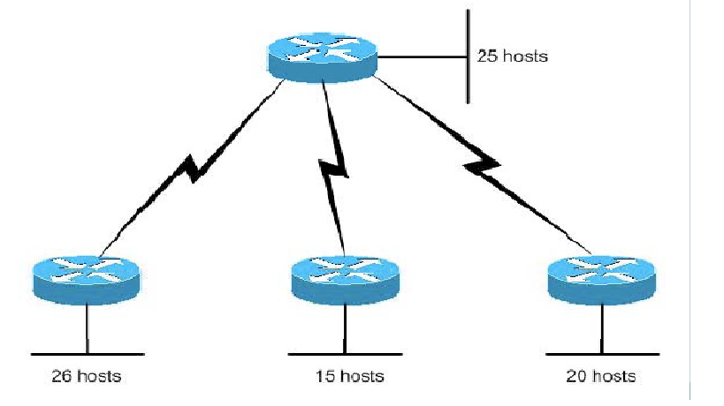
1. Diberikan suatu alamat kelas C : 192.168.15.0 dan akan mendukung seperti gambar dibawah ini. Buatlah Skema pengalamatan yang memenuhi syarat sebagaimana yang digambarkan.

2. Tuliskan Subnet, Alamat Broadcast, dan range host yang valid dari alamat-alamat berikut ini :
172.21.10.15 mask: 255.255.255.128
172.16.10.33 mask: 255.255.255.224
172.16.10.65 mask: 255.255.255.192
192.168.100.37 mask: 255.255.255.248
10.10.10.5 mask: 255.255.255.252
Berikan penjelasan secukupnya.

3. Jelaskan konsep dan kegunaan ARP .

= Selamat Bekerja =

